**讨论**

除非RDBMS提供了一种方式，可以很容易地将空值排在最前或排在最后，而不必在同列修改非空值（例如Oracle的情况），否则，就需要一个附加的列。多加1列的目的是（只是在查询中，不是在表中），可以判别空值，并将它们排在一起，放在最前面或最后面。对于非Oracle解决方案，下面的查询返回内联视图X的结果集：

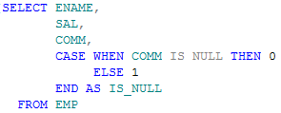

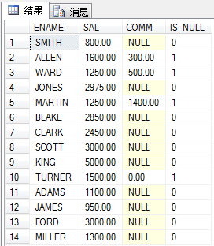

根据IS_NULL的值，可以很容易地将NULL排在最前面或最后面，而不影响COMM如何排序。